UNIVERSIDAD DE LA SALLE
ESCUELA DE CIENCIAS BÁSICAS
PROGRAMA DE CIENCIA DE DATOS

Manual de Programación y Preubas - Museo
Presentado por:
Sebastián Gutiérrez Guayacundo

Docente:
RODRIGO ARANDA FERNANDEZ

Lenguaje de Programación II
Semestre III – 2026
Bogotá, Colombia
Contenido
1. Definición del problema real 3
2. Algoritmo en Python (Lógica de Solución) 3
3. Código en Visual Studio Code 6
4. Prueba de Escritorio (Caso: Compra de Smart TV) 7
Resultado: 7

1. Enunciado del Problema
Un museo desea que su Departamento de Informática desarrolle un software para automatizar la gestión de sus obras. Sus requisitos son los siguientes:
Se debe mantener el catálogo de obras de arte. La obra de arte característica es el cuadro. Pero, además, el museo dispone de esculturas y de otros objetos. Cualquiera de estos tres elementos tiene un autor y pertenece a un periodo. Cada obra es valorada económicamente y se almacena su fecha de creación y su fecha de entrada en el museo. Los cuadros y esculturas tienen un estilo. De los cuadros hay que recoger la técnica y de las esculturas el material. La introducción de datos la realiza el encargado del catálogo. Se debe gestionar la restauración de obras de arte. Una obra pueda estar expuesta o puede estar en restauración este último caso hay que recoger el tipo de restauración y la fecha de inicio de la misma. En el caso normal, las obras de arte se restauran automáticamente cada cinco años, por lo que se requiere un proceso diario que indique qué obras tienen que pasar a restauración. Por otro lado, si una obra resulta dañada por alguna causa, se enviará a restauración inmediatamente. Cuando se termina una restauración, se almacena la fecha de finalización de esta. De realizar estas operaciones se encarga el restaurador jefe. El restaurador jefe debe poder consultar todas las restauraciones que se le han realizado a cada obra de arte, ordenadas por antigüedad. Las obras de arte se pueden ceder a otros museos. Se desea gestionar un listado de museos con los que se puede colaborar. Cuando una obra está cedida y es solicitada por otro museo, será cedida a este último cuando finalice la cesión al primer museo. Cuando una obra de arte se cede a un museo es preciso recoger el importe pagado por esta cesión y el periodo de tiempo en que estará cedida. De esta gestión se encarga el director del museo. El director del museo debe poder consultar la valoración de todas las obras del museo (la suma total).
El sistema debe disponer de controles de seguridad, por lo que es requisito indispensable que todos los usuarios se autentifiquen antes de poder utilizar el software. Los visitantes al museo pueden consultar los listados de obras por salas en un monitor suspendido en el vestíbulo principal del museo.
El director del museo debe poder consultar la valoración de todas las obras del museo (la suma total).

2. Problema Resumido para el Código
El Museo requiere automatizar la preservación de su patrimonio artístico. El reto principal es el monitoreo del ciclo de vida de las obras, las cuales están sujetas a degradación natural y requieren mantenimiento preventivo obligatorio cada 5 años. Además, el sistema debe gestionar la disponibilidad compartida (préstamos internacionales), asegurando que si una obra no está en sala (por restauración o cesión), las solicitudes de otros museos queden registradas en una lista de espera. Finalmente, la dirección requiere una valoración patrimonial actualizada y en tiempo real de todos los activos (cuadros y esculturas).

3. Mapa UML de Código
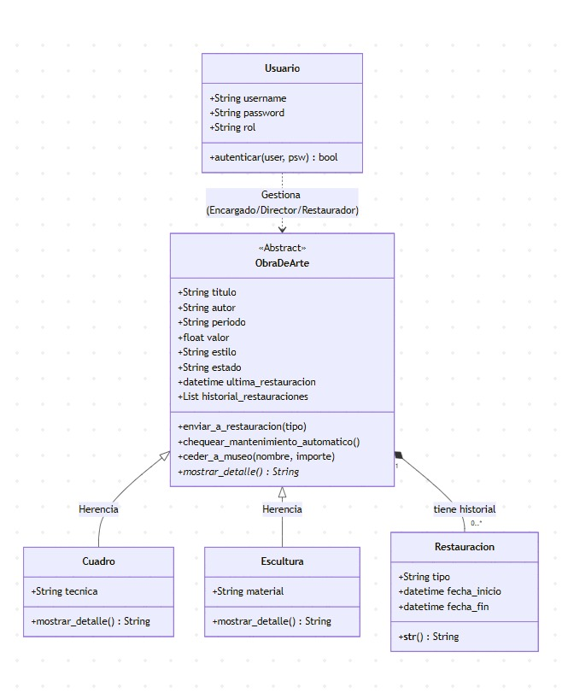

4. Creación de Ramas y Repositorio
https://github.com/bysgg/Act_3_Taller_Ejercicios_Python/tree/dev_sgutierrez78%40unisalle.edu.co
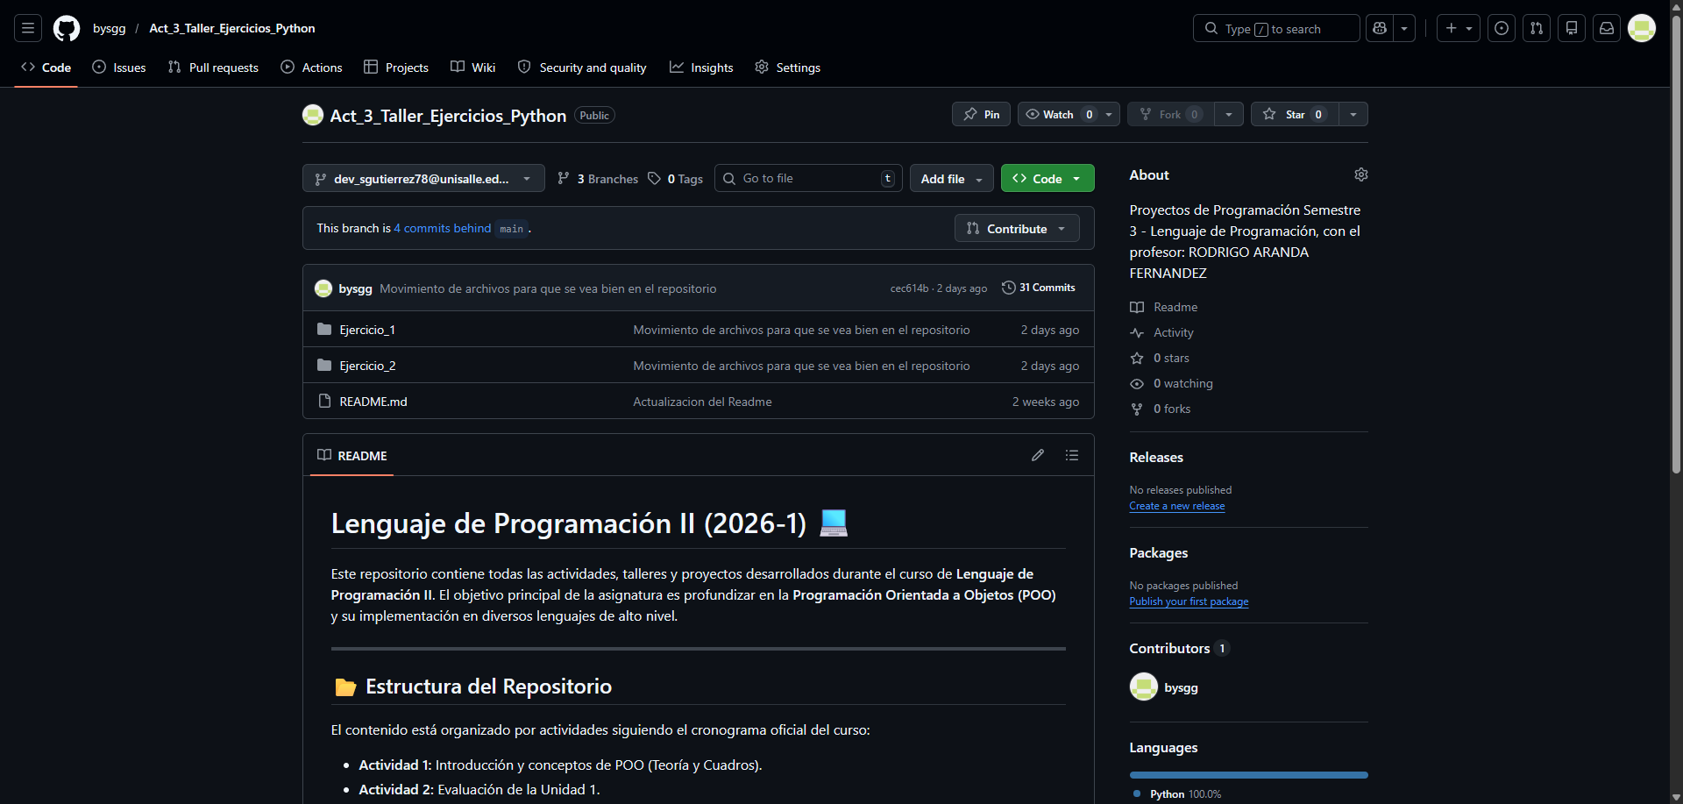
Se crean las ramas
- Main, Develop y dev_sgutierrez78@unisalle.edu.co
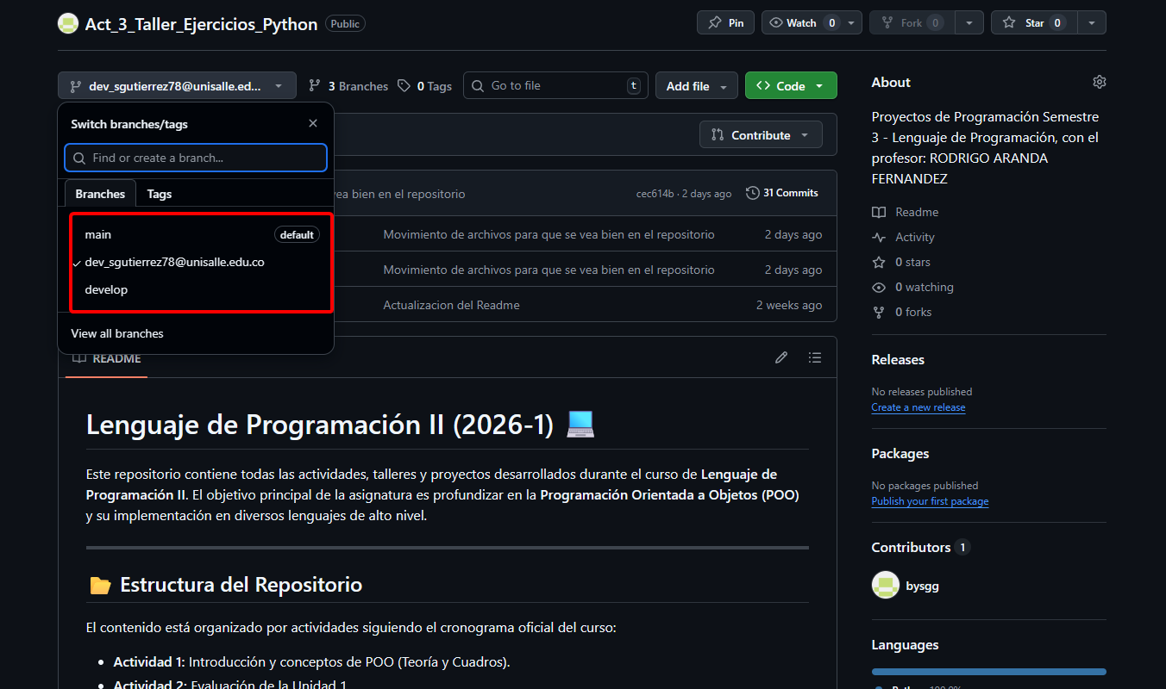

5. Algoritmo en Python (Lógica de Solución)
El sistema se basa en una arquitectura de Jerarquía de Clases y validación temporal:
- Carga de Catálogo: Instanciación de objetos especializados (Cuadro o Escultura) que heredan de una base común.
- Seguridad: Validación de roles mediante la clase Usuario para permitir el acceso a módulos específicos.
- Evaluación de Mantenimiento: Un algoritmo compara la fecha actual con la ultima_restauracion. Si la diferencia supera los 1,825 días, el estado cambia automáticamente.
- Gestión de Disponibilidad: Uso de condicionales para verificar si una obra está Expuesta antes de permitir una cesión.
- Cálculo de Activos: Iteración sobre la lista de inventario para sumar el atributo valor de cada objeto.
- Reporte de Estados: Generación de un resumen final que incluye la visualización de la lista de espera mediante tipos opcionales (Optional).
main_museo.py
from modelos_museo import ObraDeArte, Cuadro, Escultura, Usuario
from datetime import datetime, timedelta
from typing import List

def ejecutar_sistema_completo():
# --- 1. MÓDULO DE SEGURIDAD ---
print("="*50)
print(" SISTEMA INTEGRADO MUSEO LA SALLE")
print("="*50)

admin = Usuario("sebas_admin", "lasalle2026", "Encargado")
print(f"[*] Autenticando usuario: {admin.username}...")

if not admin.autenticar("sebas_admin", "lasalle2026"):
print("[ERROR] Acceso denegado.")
return

print("[OK] Acceso concedido. Cargando módulos...\n")

# --- 2. CARGA DE CATÁLOGO (Encargado) ---
obra1 = Cuadro("La Noche Estrellada", "Van Gogh", "Postimpresionismo", 100000000, "1889", "Impresionista", "Óleo")
obra2 = Escultura("El Pensador", "Rodin", "Moderna", 50000000, "1904", "Realismo", "Bronce")

inventario: List[ObraDeArte] = [obra1, obra2]
print(f"[CATÁLOGO] Se han registrado {len(inventario)} obras con éxito.")

# --- 3. PROCESO DE RESTAURACIÓN (Restaurador Jefe) ---
print("\n" + "-"*30)
print("EJECUTANDO CHEQUEO DE MANTENIMIENTO")
print("-"*30)

# Simulamos que 'El Pensador' no se ha tocado en 6 años
obra2.ultima_restauracion = datetime.now() - timedelta(days=6*365)

for obra in inventario:
# Chequeo automático (Requisito: Proceso diario)
obra.chequear_mantenimiento_automatico()

# Simulación de daño accidental (Requisito: Envío inmediato)
if "Noche Estrellada" in obra.titulo:
print(f"[!] Alerta: Se detectó humedad en '{obra.titulo}'")
obra.enviar_a_restauracion("Daño por Humedad")

# --- 4. GESTIÓN DE CESIONES Y VALORACIÓN (Director) ---
print("\n" + "-"*30)
print("MÓDULO DE DIRECCIÓN")
print("-"*30)

# Requisito: Suma total
total = sum(o.valor for o in inventario)
print(f"[REPORTE] Valoración total del patrimonio: ${total}")

# Requisito: Cesiones y lista de espera
print("\n[GESTIÓN DE PRÉSTAMOS]")
obra1.ceder_a_museo("Museo del Louvre", 25000000)
obra1.ceder_a_museo("Museo del Prado", 18000000) # Debería quedar en espera

# --- 5. REPORTE FINAL DE ESTADOS ---
print("\n" + "="*50)
print(" RESUMEN FINAL DE OPERACIONES")
print("="*50)
for obra in inventario:
estado_espera = f" | En espera para: {obra.museo_en_espera}" if obra.museo_en_espera else ""
print(f"Obra: {obra.titulo:20} | Estado: {obra.estado:12}{estado_espera}")

if __name__ == "__main__":
ejecutar_sistema_completo()

modelos_museo.py
from abc import ABC, abstractmethod
from datetime import datetime, timedelta
from typing import List, Optional

class Restauracion:
def __init__(self, tipo: str, fecha_inicio: datetime):
self.tipo = tipo
self.fecha_inicio = fecha_inicio
self.fecha_fin: Optional[datetime] = None

def __str__(self) -> str:
estado = f"Finalizada el {self.fecha_fin.date()}" if self.fecha_fin else "En curso"
return f"[{self.fecha_inicio.date()}] Tipo: {self.tipo} - {estado}"

class ObraDeArte(ABC):
def __init__(self, titulo: str, autor: str, periodo: str, valor: float, fecha_creacion: str, estilo: str):
self.titulo = titulo
self.autor = autor
self.periodo = periodo
self.valor = valor
self.fecha_creacion = fecha_creacion
self.estilo = estilo
self.fecha_entrada_museo = datetime.now()
self.estado = "Expuesta"
self.ultima_restauracion: datetime = self.fecha_entrada_museo
self.historial_restauraciones: List[Restauracion] = []
self.museo_en_espera: Optional[str] = None
self.importe_cesion: float = 0.0
self.museo_cesionario: Optional[str] = None

def enviar_a_restauracion(self, tipo: str):
if self.estado != "Restauración":
nueva_res = Restauracion(tipo, datetime.now())
self.historial_restauraciones.append(nueva_res)
self.estado = "Restauración"
print(f"[MANTENIMIENTO] {self.titulo} enviada a restauración ({tipo}).")

# Para que Pylance no se queje de timedelta:
def chequear_mantenimiento_automatico(self):
cinco_anos = timedelta(days=5*365)
if datetime.now() - self.ultima_restauracion >= cinco_anos:
self.enviar_a_restauracion("Mantenimiento Quinquenal Automático")

def finalizar_restauracion(self):
if self.estado == "Restauración":
self.historial_restauraciones[-1].fecha_fin = datetime.now()
self.estado = "Expuesta"
self.ultima_restauracion = datetime.now()
print(f"[SOPORTE] Restauración de {self.titulo} finalizada.")

def ceder_a_museo(self, nombre_museo: str, importe: float):
if self.estado == "Expuesta":
self.estado = "Cedida"
self.museo_cesionario = nombre_museo
self.importe_cesion = importe
print(f"[DIRECTOR] Obra '{self.titulo}' cedida a {nombre_museo} por ${importe}")
else:
self.museo_en_espera = nombre_museo
print(f"[DIRECTOR] {nombre_museo} en espera. '{self.titulo}' está actualmente {self.estado}")

@abstractmethod
def mostrar_detalle(self) -> str:
pass

def __str__(self) -> str:
return f"[{self.__class__.__name__}] {self.titulo} - {self.autor} (${self.valor})"

class Cuadro(ObraDeArte):
def __init__(self, titulo: str, autor: str, periodo: str, valor: float, fecha_creacion: str, estilo: str, tecnica: str):
super().__init__(titulo, autor, periodo, valor, fecha_creacion, estilo) # Pasamos estilo al padre
self.tecnica = tecnica

def mostrar_detalle(self) -> str:
return f"Estilo: {self.estilo}, Técnica: {self.tecnica}"

class Escultura(ObraDeArte):
def __init__(self, titulo: str, autor: str, periodo: str, valor: float, fecha_creacion: str, estilo: str, material: str):
super().__init__(titulo, autor, periodo, valor, fecha_creacion, estilo) # Pasamos estilo al padre
self.material = material

def mostrar_detalle(self) -> str:
return f"Estilo: {self.estilo}, Material: {self.material}"

class Usuario:
def __init__(self, username: str, password: str, rol: str):
self.username = username
self.password = password
self.rol = rol # Director, Restaurador, Encargado

def autenticar(self, user: str, psw: str) -> bool:
return self.username == user and self.password == psw

6. Código en Visual Studio Code
main_museo.py
Este archivo funciona como el controlador. Su función es:
- Controlador de Flujo: Simula las tareas diarias de un museo: autenticar personal, verificar el estado físico de las piezas y gestionar solicitudes de directores internacionales.
- Lógica Temporal: Utiliza la librería datetime para simular el paso de los años y validar la eficacia de los disparadores automáticos de mantenimiento.
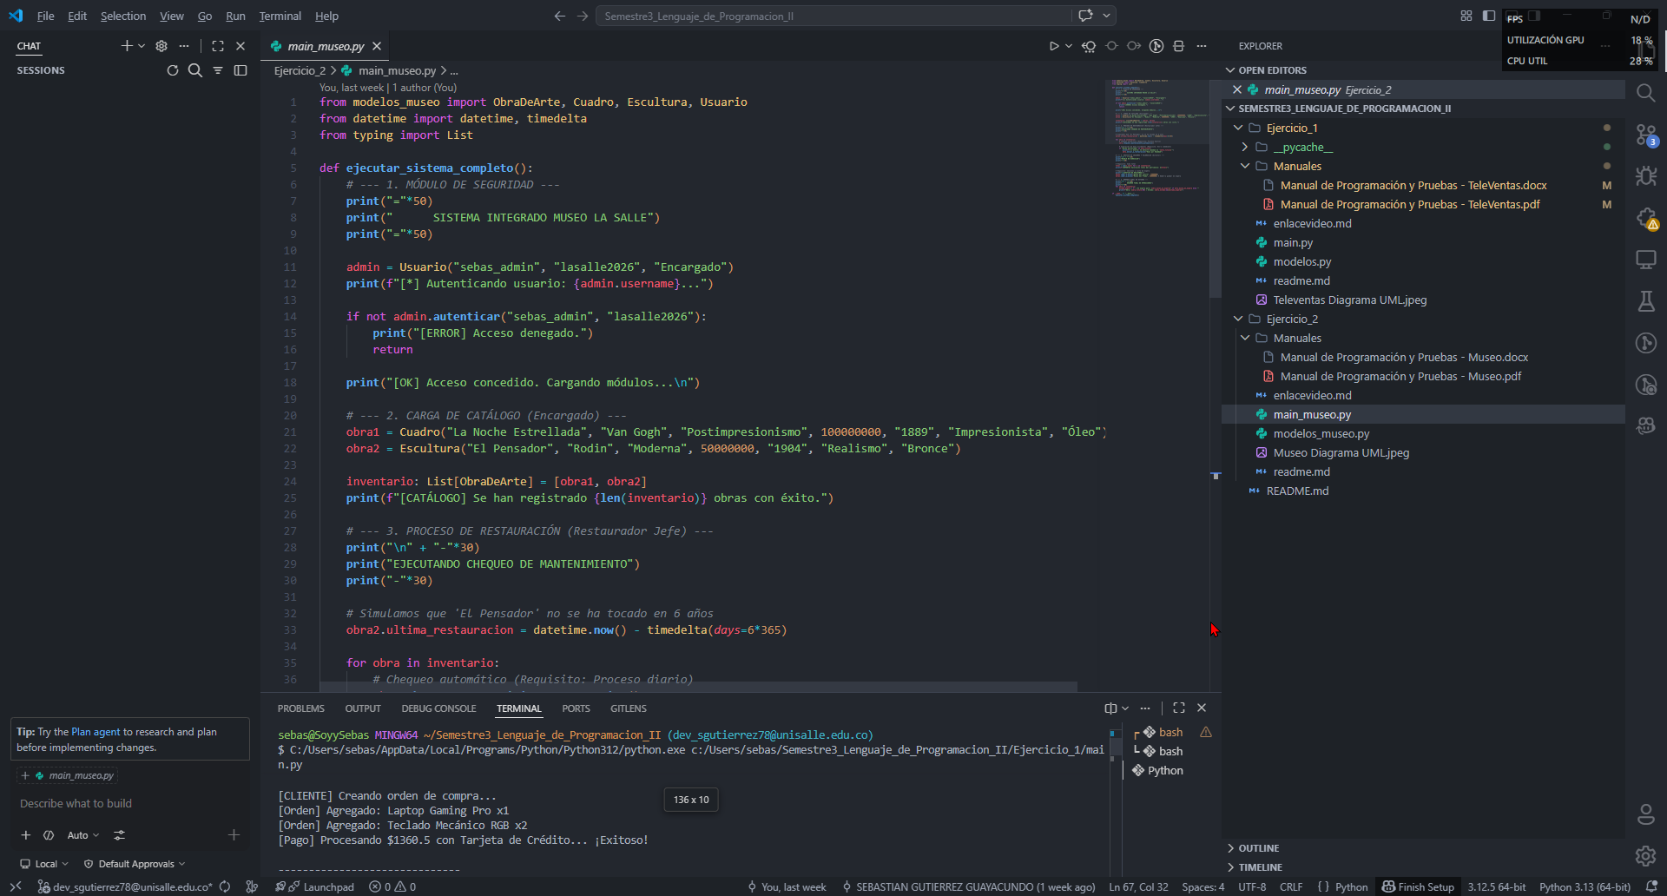
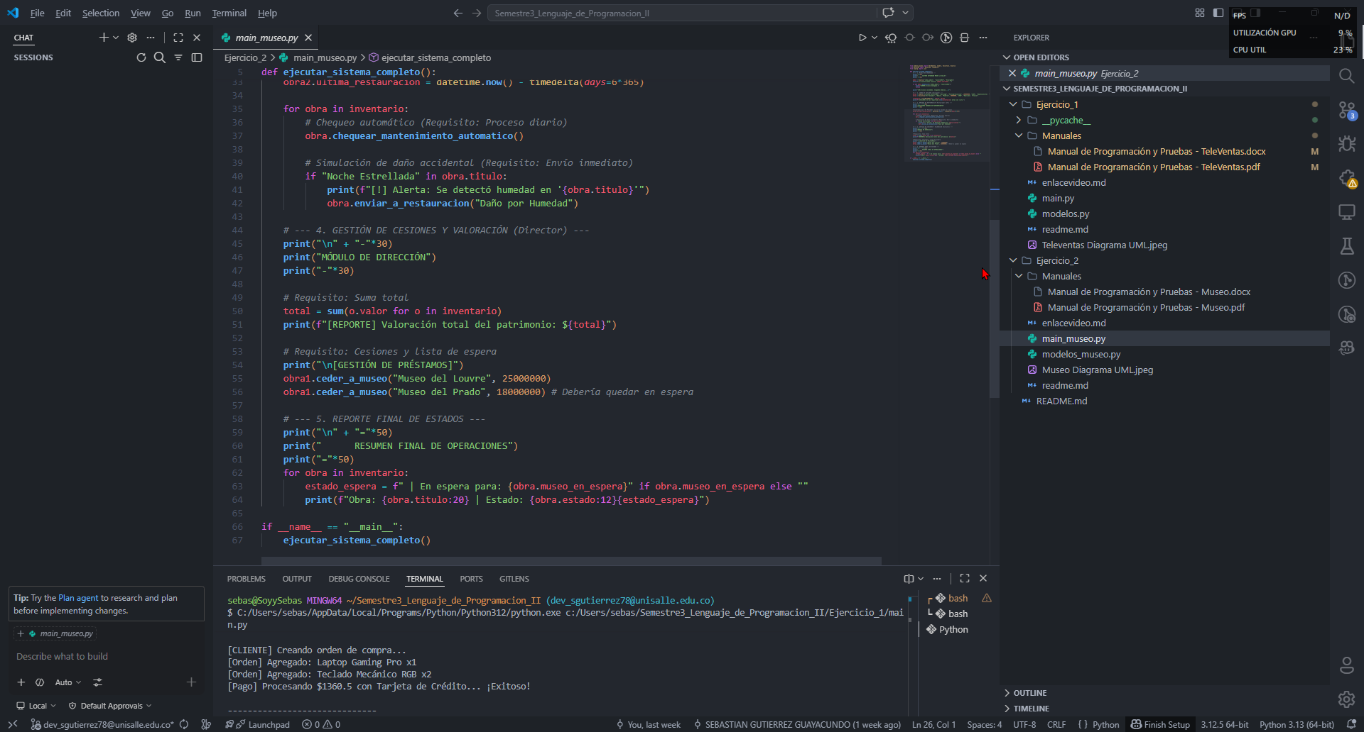
modelos_museo.py
Este archivo es el núcleo del sistema y aplica los pilares de la POO:
- Herencia y Especialización: Se utiliza ObraDeArte como clase base. Las subclases Cuadro y Escultura heredan atributos comunes, pero manejan datos específicos (técnica vs material).
- Polimorfismo: El método abstracto mostrar_detalle obliga a cada subclase a definir cómo se presenta su información técnica, permitiendo un manejo uniforme en el inventario.
- Composición: La clase ObraDeArte contiene una lista de objetos Restauracion, permitiendo llevar un historial clínico detallado de cada pieza.
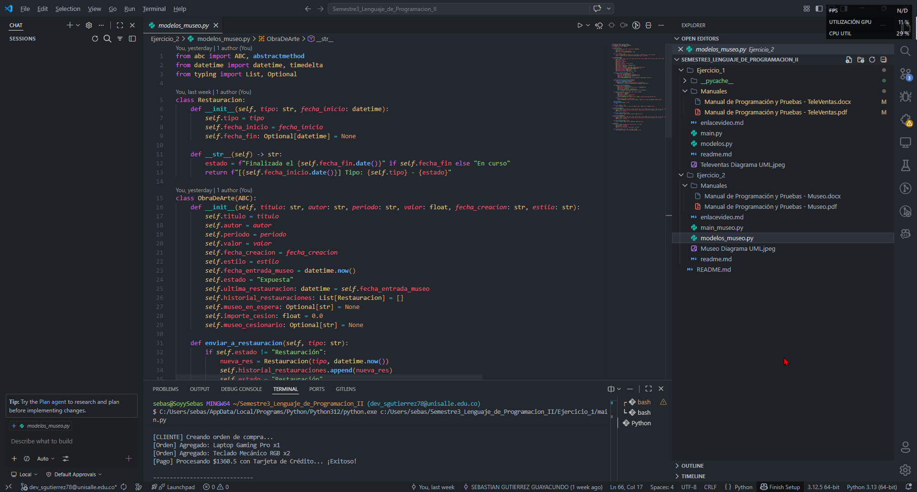
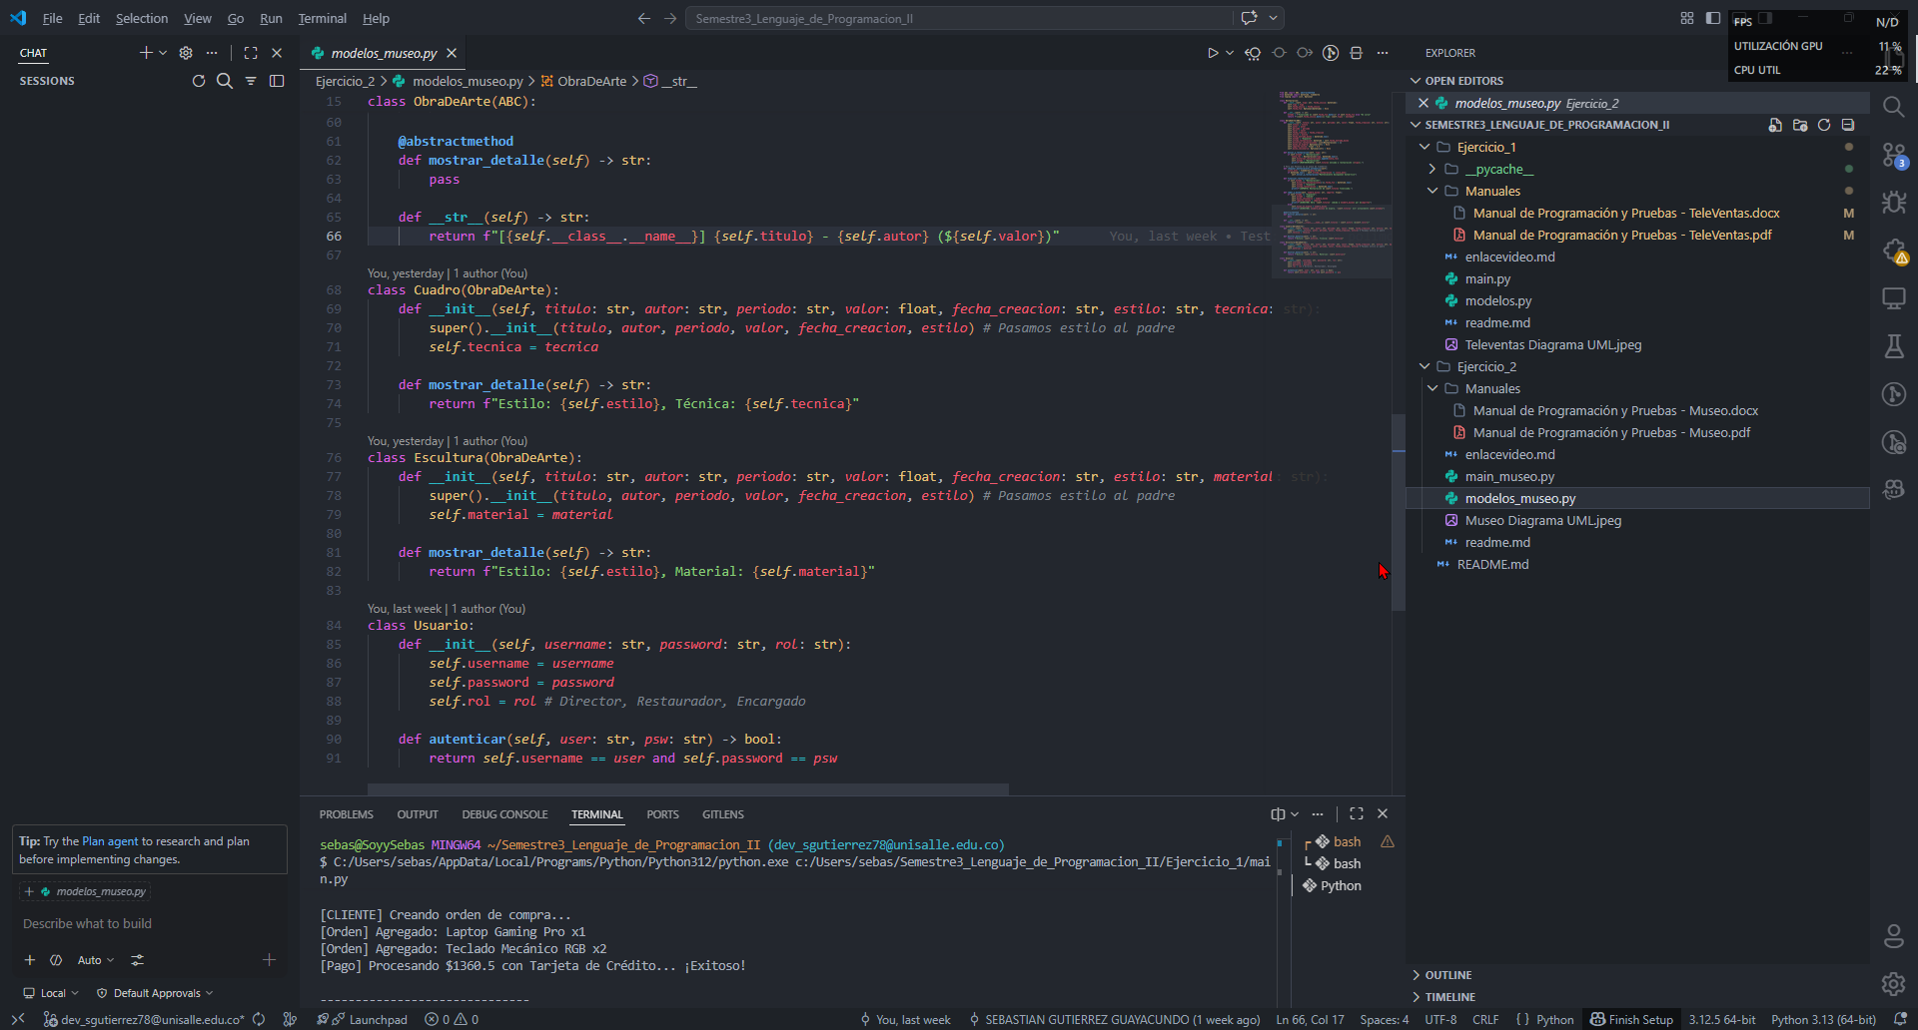

7. Prueba de Escritorio Caso: Gestión de Obras de Arte)

Resultado:
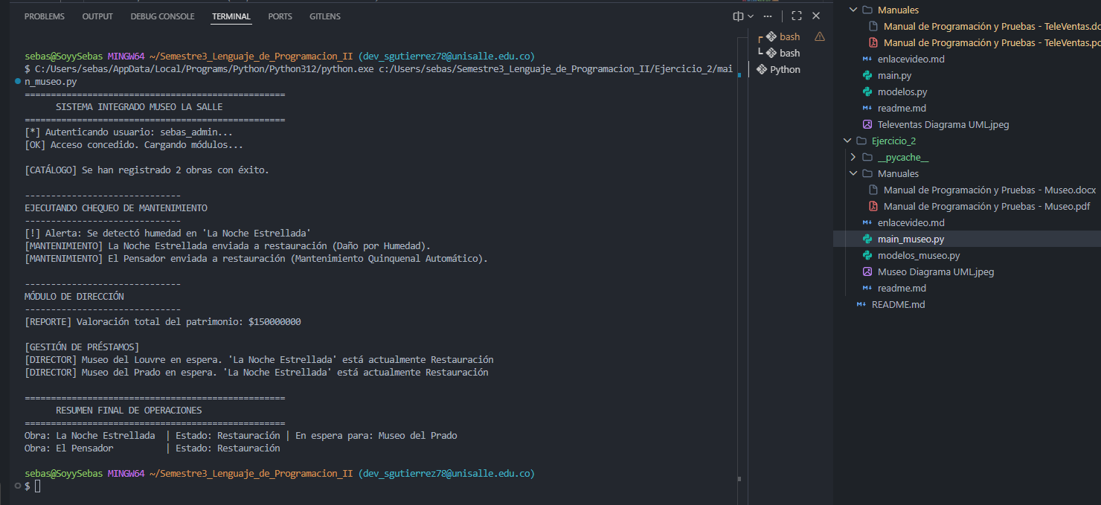
Tras ejecutar la simulación del Museo La Salle, se obtienen los siguientes resultados:
- Detección de Anomalías y Automatización: El sistema demostró su capacidad de respuesta inmediata ante riesgos físicos (humedad detectada en "La Noche Estrellada") y riesgos temporales (mantenimiento automático quinquenal en "El Pensador"). Esto confirma que el algoritmo de prevención de daños funciona correctamente.

- Integridad de la Colección: La valoración total de $150,000,000 calculada por el módulo de dirección confirma que la herencia permite consolidar datos financieros de objetos heterogéneos (Cuadros y Esculturas) de manera precisa.

- Gestión de Disponibilidad Crítica: El log de préstamos evidencia que el sistema es capaz de "negar" una cesión si la obra no está en condiciones óptimas para el traslado. La asignación del Museo del Prado a la lista de espera garantiza que ninguna obra sea comprometida mientras está en proceso de restauración.

- Seguridad y Auditoría: La trazabilidad de los mensajes permite al usuario sebas_admin supervisar cada cambio de estado, cumpliendo con los estándares de control requeridos para una institución de alto nivel como la Universidad de La Salle.

